БЛАНК ЗАДАНИЙ
дистанционной викторины о спорте «Умники и умницы»
среди воспитанников МДОУ «Детский сад «Газовичок» г. Надым»

Ф.И. участника
Возраст участника
Группа
Ф.И.О. родителя (законного представителя) участника | Заполнить в том случае, если в дипломе нужно указать ФИО родителя. подготовившего участника викторины.

1. Задание «Спортивные загадки»

1. Силачом я стать хочу.  Прихожу я к силачу:  - Расскажите вот о чем –  Как вы стали силачом?  Улыбнулся он в ответ:  - Очень просто. Много лет  Ежедневно, встав с постели,  Поднимаю я | 3. Я катаюсь на нем  До вечерней поры,  Но ленивый мой конь  Возит только с горы,  А на горку всегда  Сам пешком я хожу  И коня своего  За веревку вожу.
2. И мальчишки, и девчонки  Очень любят нас зимой,  Режут лед узором тонким,  Не хотят идти домой.  Мы изящны и легки,  Мы - фигурные | 4. Не похож я на коня,  Хоть седло есть у меня.  Спицы есть. Они, признаться,  Для вязанья не годятся.  Не будильник, не трамвай,  Но звонить умею, знай!

2 Задание «Зимние виды спорта».

Угадайте о какой спортивной игре идёт речь, выберите соответствующую картинку и напечатайте номер стихотворения под выбранной картинкой.

1. Мы не только летом рады  Встретиться с олимпиадой.  Можем видеть лишь зимой  Слалом, биатлон, бобслей,  На площадке ледяной –  Увлекательный … | 4. По зимней дороге бегут налегке  Спортсмены на лыжах с винтовкой в руке.  До финиша скоро, фанаты кругом,  Любимый вид спорта смотрю — …
2. Совершив прыжок такой  (Восемь метров над землёй),  В воздухе спортсмен парит.  Сотню метров он летит,  Прежде чем земли коснётся.  Как такое удаётся?  Тренировки и отвага  Абсолютно всем на благо. | 5. Есть игра такая,  Если кто ее не знает,  Объясняем по порядку:  Надо выйти на площадку,  Камень и метелку взять –  Игру можно начинать.  Каждый здесь игрок-силач,  Ведь булыжник, а не мяч  Нужно бросить без ошибки.  Этот спорт, он не любит хлипких.
3. На льду танцует фигурист,  Кружится, как осенний лист.  Он исполняет пируэт  Потом двойной тулуп… Ах, нет!  Не в шубе он, легко одет.  И вот на льду теперь дуэт.  Эх, хорошо катаются!  Зал затаил дыхание.  Вид спорта называется | 6. Боб растет на огороде,  С этим все согласны вроде.  Но другой есть боб, удобный,  Он большой, но несъедобный.  Сядем мы в него - и в путь,  Никуда здесь не свернуть.  Мчимся, мчимся все быстрей.  Этот спорт зовем …

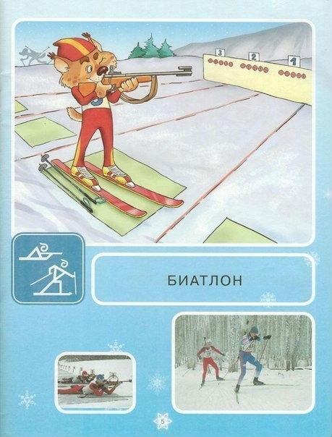 | 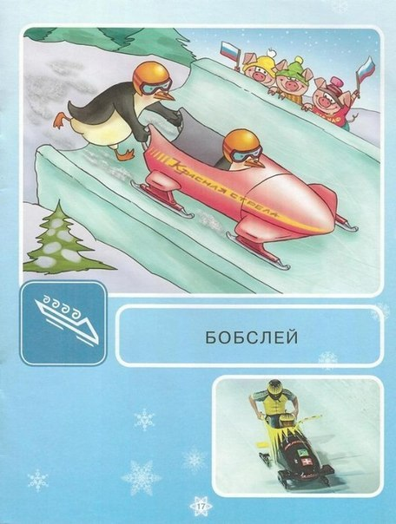 | 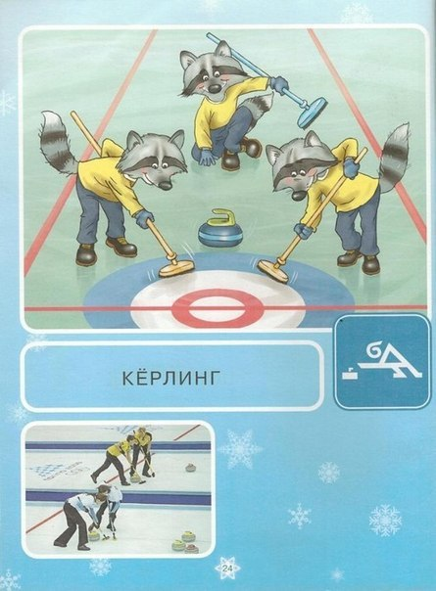
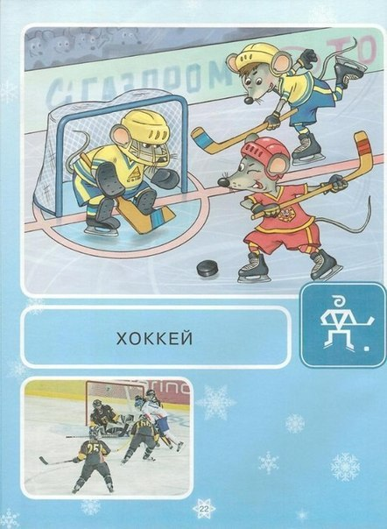 | 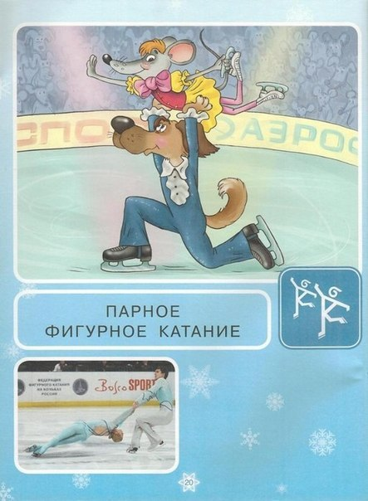 | 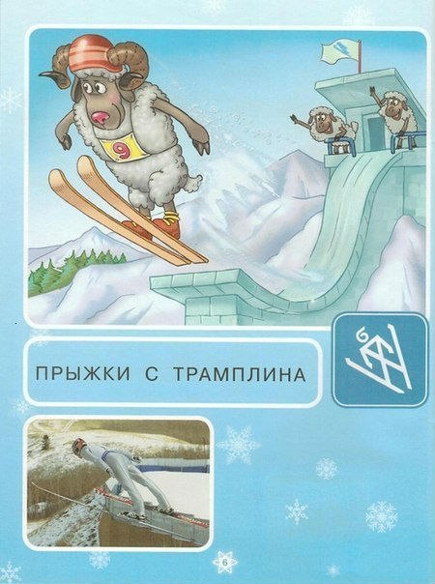

3 Задание «Ребусы»

Разгадай ребус, напечатай ответ под картинкой.
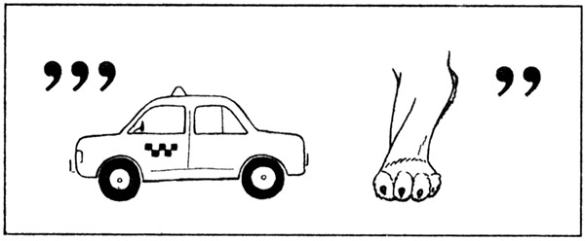 | 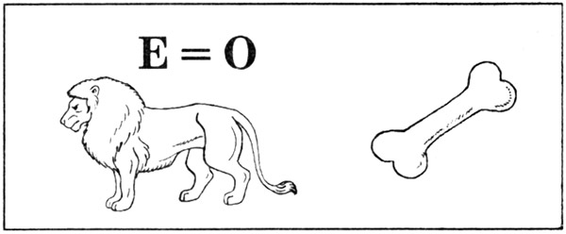
1. | 2.
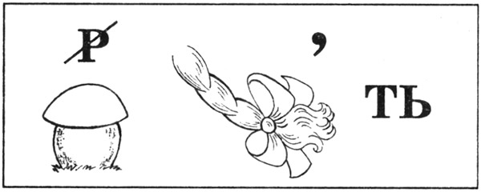 | 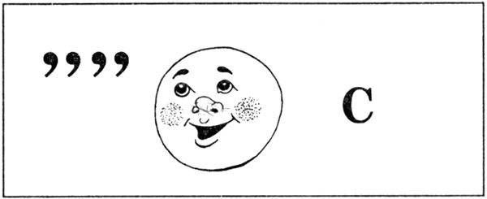
3. | 4.
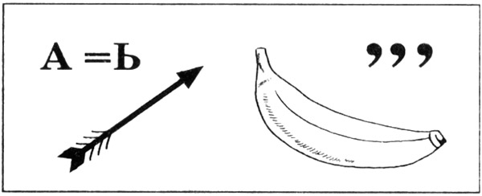 | 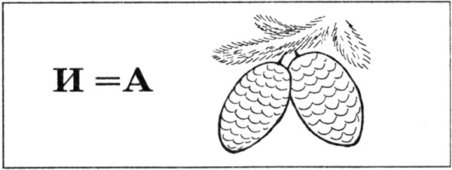
5. | 6.

4 Задание «Найди лишнюю картинку»

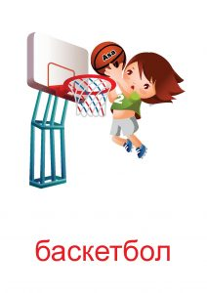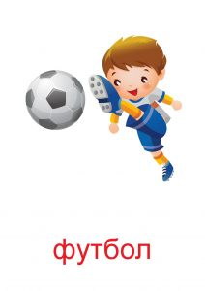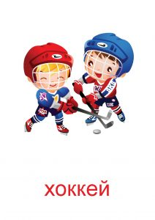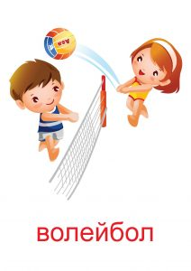

Напиши свой ответ:

5 Задание «Чей спортивный инвентарь?»
Выбери правильный ответ, поставь галочку.
1. | A. Футболист
 | Б. Гимнаст
 | В. Баскетболист
 | Г. Фигурист
2. | A. Фехтовальщик |  | 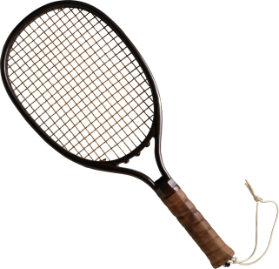
 | Б. Хоккеист
 | В. Теннисист
 | Г. Волейболист
3. | A. Лыжник |  | 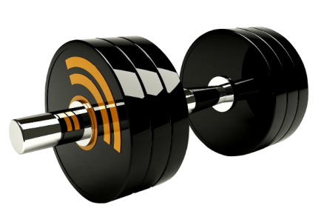
 | Б. Гимнаст
 | В. Баскетболист
 | Г. Штангист
4. | A. Бейсболист |  | 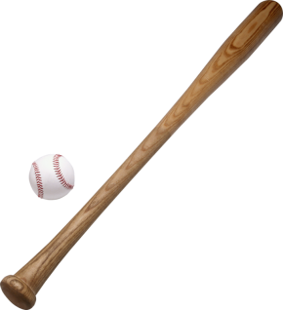
 | Б. Волейболист
 | В. Регбист
 | Г. Боксёр
5. | A. Футболист |  | 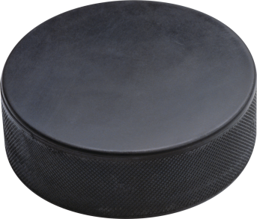
 | Б. Хоккеист
 | В. Гонщик
 | Г. Каратист
6. | A. Баскетболист |  | 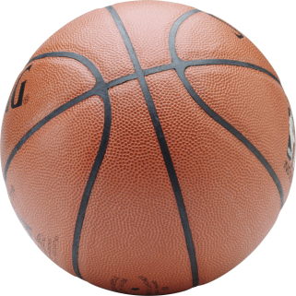
 | Б. Футболист
 | В. Регбист
 | Г. Волейболист
7. | A. Биатлонист
 | Б. Фехтовальщик
 | В. Каратист
 | Г. Стрелок

